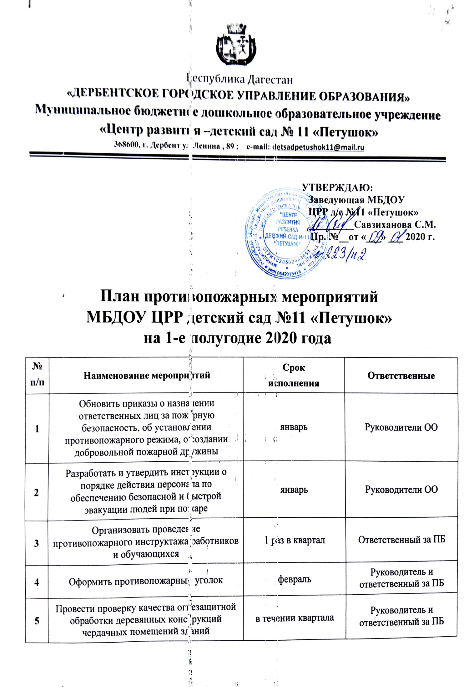
6 | Провести проверку сопротивления изоляции электросети и заземления оборудования | январь | Руководитель и ответственный за ПБ
7 | Провести перезарядку химических пенных огнетушителей, проверку порошковых и углекислотных огнетушителей | По необходимости, проверка еженедельно | Руководитель и ответственный за ПБ
8 | Привести в нормальное состояние наружное противопожарное водоснабжение | январь-июнь | Руководитель и ответственный за ПБ
9 | Организовать мероприятие по отработке плана эвакуации на случай пожара | 1 раз в квартал | Руководитель и ответственный за ПБ
10 | Провести техническое обслуживание и проверку работоспособности АПС пожарных кранов с перекаткой пожарных рукавов на новую складку | ежемесячно | Руководитель и ответственный за ПБ
11 | Работа по выявленным недостаткам ГО и ЧС пожарной безопасности | январь-июнь | Руководитель и ответственный за ПБ

